基隆市東信國民小學113學年度公開觀課活動照片紀錄表
附表5
教學時間:113.11.22第 二 節 教學班級 403班 教學領域: 國語文
教學者: 丁正育 教學單元名稱:第八課 建築界的長頸鹿
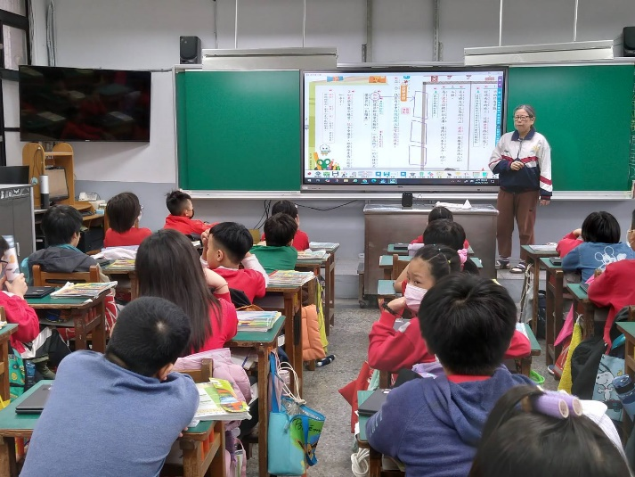 | 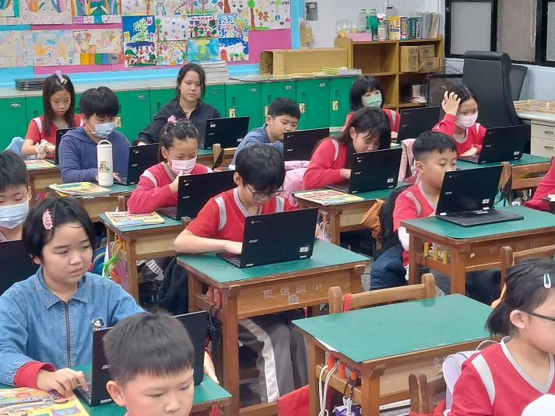
說明:老師講解假設複句在造句的運用 | 說明:學生使用平板認真的模樣
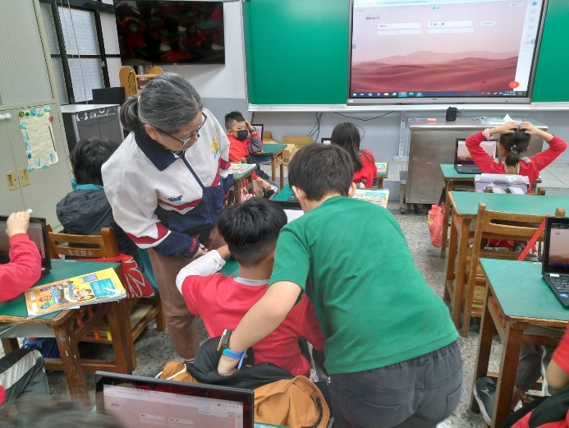 | 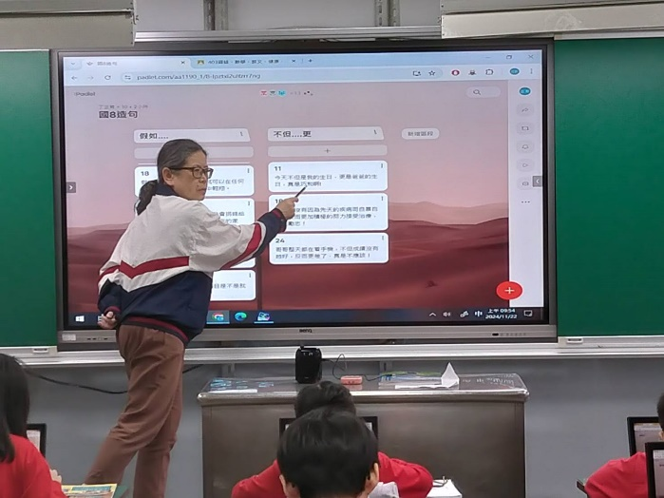
說明:老師協助學生解決使用打字輸入造句所遇到的困難 | 說明:師生共同檢討與欣賞同學們辛苦的成果
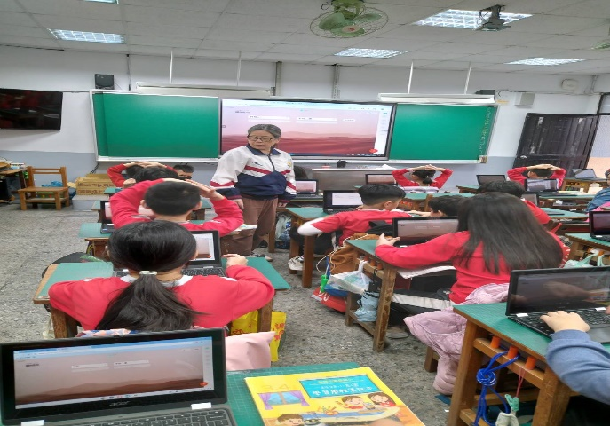 | 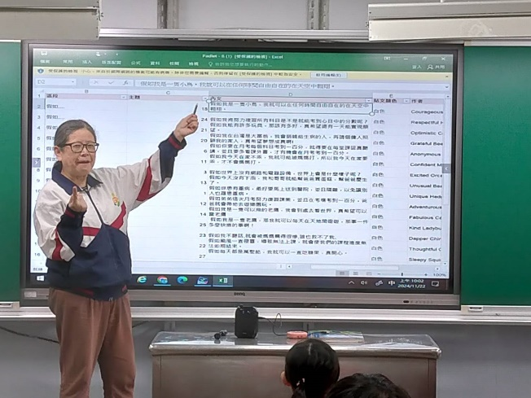
說明:老師巡視學生作答狀況 | 說明:老師檢視學生造句成果並檢討與欣賞之

